МУНИЦИПАЛЬНОЕ ОБРАЗОВАНИЕ «Каргасокский район»

ТОМСКАЯ ОБЛАСТЬ

АДМИНИСТРАЦИЯ КАРГАСОКСКОГО РАЙОНА

 | ПОСТАНОВЛЕНИЕ
29.01.2021 |  |  | № 16
с. Каргасок

О внесении изменений в постановление Администрации Каргасокского района от 19.09.2008 № 173 «О создании Координационного совета по улучшению инвестиционного климата и вопросам развития малого и среднего предпринимательства на территории Каргасокского района»

В связи с кадровыми изменениями

Администрация Каргасокского района постановляет:

1. Внести следующие изменения в постановление Администрации Каргасокского района от 19.09.2008 № 173 «О создании Координационного совета по улучшению инвестиционного климата и вопросам развития малого и среднего предпринимательства на территории Каргасокского района»:
а) в Приложении 1 к постановлению Администрации Каргасокского района от 19.09.2008 № 173 «О создании Координационного совета по улучшению инвестиционного климата и вопросам развития малого и среднего предпринимательства на территории Каргасокского района»:
- слова «- Ожогина И.А.» заменить словами «- Петруненко И.А.»;
- слова «отдел экономики и социального развития Администрации Каргасокского района» заменить словами «отдел экономики Администрации Каргасокского района»;
- дополнить пунктом 15 следующего содержания «15. Иванов Д.А. - индивидуальный предприниматель (по согласованию).».
б) в Приложении 2 к постановлению Администрации Каргасокского района от 19.09.2008 № 173 «О создании Координационного совета по улучшению инвестиционного климата и вопросам развития малого и среднего предпринимательства на территории Каргасокского района» пункт 4 дополнить подпунктом следующего содержания:
- «-мотивация работодателей для участия в образовательных проектах в целях сокращения разрывов между потребностями экономики в рабочих кадрах с их реальной подготовкой.».

2. Настоящее постановление вступает в силу со дня официального опубликования (обнародования) в порядке, предусмотренном Уставом муниципального образования «Каргасокский район».
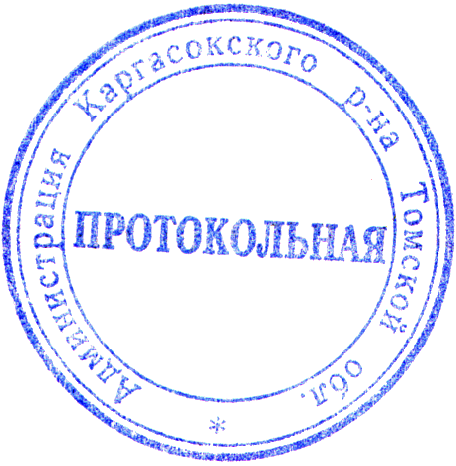

И.о. Главы Каргасокского района Ю.Н. Микитич

А.В. Молчанова
8(38253) 2 34 83

